7 razred
FOTOGRAFIJA 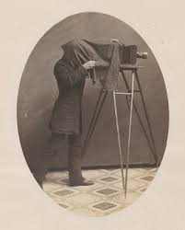

Fotografija nastaje nakon što svjetlosna zraka kroz sitan otvor projicira sliku motiva na plohu osjetljivu na svjetlo. Naziv je prvi put bio upotrebljen 1839, a prva trajna slika camerom obscure dobivena je 1822. Nakon toga , cijelo 19. I 20 st obilježeno je usavršavanjem fotografske tehnike.
https://www.youtube.com/watch?v=w9uub4i2DkE 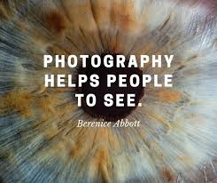
Na ovom linku nalazi se materijal o fotografiji na youtubeu. ( Naznaka je za 8 razred, ali to neka te ne brine)
Naš zadatak biti će nešto drugačiji.

Likovni zadatak:
Napravi malu seriju fotografija (u kojima ćeš mijenjati planove). Odaberi sadržaj u kojem ćeš prikazati ono što te raduje, inspirira, čini da se osjećaš dobro. Vodi računa o svemu onome što u videu govori profesorica Ida Loher.

